Jugar cuenta para la nota
Memoria técnica · XIV Premios a la Innovación Educativa y Experiencias Docentes Innovadoras · SIMO EDUCACIÓN 2026
Modalidad: 6 — Mejor Experiencia de Gamificación
Autor: Eduardo Torregrosa Llàcer · Profesor de Educación Secundaria (Informática)
Centro: IES Dr. Lluís Simarro · Xàtiva (Valencia) · Público · Código 46018692
Etapas implicadas: Secundaria, 2º y 3º de ESO
Plataforma utilizada en el aula: apps-educativas.com (acceso abierto y gratuito)
Curso de implantación: 2025-2026
Contacto: e.torregrosallacer@edu.gva.es
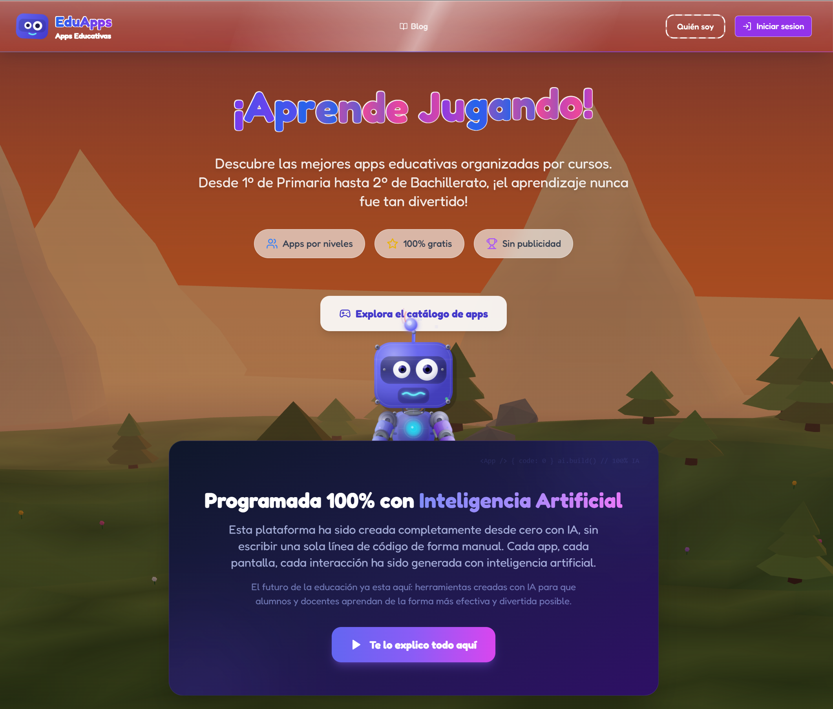

1. Título
Jugar cuenta para la nota.
2. Justificación
Soy docente en activo y, además, he desarrollado personalmente la plataforma que he utilizado con mi alumnado de 2.º y 3.º de ESO durante el último curso. La ofrezco en abierto, gratuita y sin publicidad, y lo que presento no es un producto comercial, sino mi experiencia de aula: cómo la he integrado en mi práctica y qué ha cambiado en la motivación y el trabajo de mis estudiantes.
El punto de partida fue una dificultad cotidiana: sostener la práctica autónoma. Mis alumnos viven rodeados de videojuegos y apps con recompensas muy sofisticadas, mientras el refuerzo escolar se reducía a fichas sin retorno inmediato ni sentido de progreso. Detecté tres necesidades:
• Motivar la práctica sostenida sin que el juego fuera una distracción ni una recompensa vacía desligada del aprendizaje.
• Hacer visible y medible el progreso de cada alumno/a para intervenir a tiempo, sin disparar mi carga de corrección.
• Garantizar la equidad y la privacidad: una herramienta gratuita, usable desde cualquier dispositivo y que no exige ni siquiera un correo electrónico del alumnado (el acceso es mediante un código de clase y un usuario), sin exponer sus datos a servicios comerciales de terceros.
La respuesta no fue "añadir puntos y medallas", sino diseñar una gamificación en la que la mecánica de juego está entrelazada con la evaluación: el progreso real del alumnado (subir de nivel, ganar duelos, completar retos, coleccionar logros) suma a su nota de la evaluación de forma acotada y pedagógicamente controlada. Esa conexión gamificación es el núcleo innovador de esta experiencia. Todo ello alineado con el ODS 4 y los criterios UNESCO-MOST que cita la convocatoria.
3. Objetivos
Objetivo | Indicador / meta
O1. Aumentar la práctica autónoma fuera del horario lectivo | Sesiones y minutos fuera de horario por alumno
O2. Mejorar el rendimiento académico | Nota media y % de aprobados (↑ respecto al periodo previo)
O3. Fomentar competición sana y cooperación | Nº de duelos y batallas; % en modo amistoso
O4. Atender a la diversidad y la equidad de acceso | Alumnado NEAE usuario del módulo AD; uso en dispositivos modestos
O5. Reducir la carga de corrección del docente | Nº de exámenes autocorregidos; tiempo ahorrado
O6. Promover la autorregulación (aprendizaje permanente) | % de alumnado que consulta su "nota desglosada"
4. Acciones, procedimientos y recursos
La experiencia se articula con una plataforma web propia, de acceso abierto, gratuito y sin publicidad, que uso con mis grupos en el aula y que ellos pueden seguir trabajando en casa.
a) Catálogo de actividades (más de 80 juegos educativos). Cubren Primaria (1.º–6.º), ESO (1.º–4.º), Bachillerato (1.º–2.º) y un módulo específico de Atención a la Diversidad, en todas las asignaturas. Cada juego ofrece tres modos —Fácil, Medio y Examen—; solo el modo Examen genera nota, con corrección automática /10. Toda la actividad queda registrada, lo que me permite intervenir a tiempo y justificar cada nota con evidencias, sin multiplicar mi corrección.
b) Sistema de gamificación integral (el corazón de la experiencia): progresión por experiencia (XP) y 101 niveles; 128 insignias por logros variados; 106 avatares coleccionables con 5 rarezas, desbloqueables cumpliendo metas pedagógicas; duelos 1 vs 1 en tiempo real con apuesta de nota configurable (0 / 0,1 / 0,2 / 0,3 puntos) y modo amistoso sin penalización; batallas de clase en directo con ranking; y un chat de frases predefinidas con enfriamiento anti-spam que permite la chispa competitiva previniendo el chat libre y el ciberacoso.
c) La innovación central: la gamificación se traduce en nota (de forma acotada). La calificación de cada evaluación se calcula con una fórmula transparente y limitada:
nota = base_tareas · 0,9 + bonus_duelos (−0,5..+0,5) + bonus_batallas (0..+0,5) + bonus_nivel (0..+0,5) + bonus_avatares (0..+0,5) → limitado a [0, 10]
Cada bonus está capado, con curvas que premian más al principio, para que ningún componente de juego sature la nota: para llegar al 10 hace falta una base de tareas alta y progreso. El alumnado consulta en todo momento su "nota actual" desglosada, lo que fomenta la autorregulación.
Equidad de resultado (riesgo previsto y mitigado): como el juego suma a la nota, podría favorecer a quien más tiempo o dispositivo tiene en casa. Por eso (i) la base de tareas pesa el 90 % y los bonus suman como máximo ~+2 y están capados; (ii) la práctica puntuable puede hacerse en horario lectivo / aula de informática; (iii) el bonus de nivel deja de crecer pronto (es prestigio, no nota); y (iv) el docente puede reiniciar el progreso de un alumno sin que pierda sus logros, como red de seguridad para quien avanza más despacio.
d) Atención a la diversidad, equidad e igualdad (transversal):
• Atención a NEAE: módulo específico con actividades por áreas de Audición y Lenguaje y Pedagogía Terapéutica (articulación, conciencia fonológica, vocabulario, morfosintaxis, pragmática, comprensión oral, lectoescritura y lectoescritura adaptada, atención, memoria, funciones ejecutivas, habilidades sociales, razonamiento y autonomía).
• Accesibilidad: lectura por voz (TTS) con velocidad ajustable en dictado y comprensión; modos de dificultad graduados; tema de alto contraste claro/oscuro.
• Equidad socioeconómica: gratuidad total y ajuste automático de calidad gráfica para que las actividades 3D funcionen en equipos modestos y móviles; nadie queda excluido por el hardware.
• Igualdad de género: diseño orientado al equilibrio (avatares con representación variada y sin estereotipos; junto a los duelos, batallas cooperativas).
e) Privacidad y protección de datos del menor (RGPD): la plataforma no requiere que el alumnado disponga de correo electrónico ni cuenta de terceros —el acceso es mediante un código de clase y un usuario—, no muestra publicidad y trata solo los datos mínimos para el seguimiento educativo, alojada en infraestructura europea. Es una diferencia sustancial frente a las soluciones comerciales que registran datos del menor.
Recursos: la plataforma (gratuita para alumnado y familias), los dispositivos del aula/aula de informática o los propios del alumnado, y conexión a internet. No requiere licencias ni coste para el centro ni para las familias.
5. Resultados y evidencias de impacto
Datos reales y agregados de la plataforma (experiencia piloto, 3.ª evaluación: 4 de abril – 27 de junio de 2026). Cifras anónimas; ningún dato personal.
5.1. Escala de uso
Métrica | Dato real | Evidencia de
Alumnado activo | 42 activos | alcance
Partidas de alumnado | 1.200 | uso intensivo
Tiempo total · intensidad | 29,4 h · 27,3 partidas por alumno | uso intensivo
Días con actividad | 50 (en ~12 semanas) | continuidad
Práctica fuera del horario lectivo | 45,8 % de las partidas (12 % en fin de semana) | O1 (práctica voluntaria)
Actividades distintas utilizadas en mis clases | 42 apps (174 combinaciones curso-asignatura) | amplitud
Exámenes autocorregidos | 390 | O5 (corrección)
Tareas asignadas por el docente | 19 | seguimiento
5.2. Participación en la gamificación
• 935 insignias desbloqueadas (media 21,3 por alumno); el 100 % del alumnado activo desbloqueó insignias y avatares.
• 226 avatares coleccionados · 45 duelos 1 vs 1 (12 amistosos, 33 con apuesta, 30 finalizados) · 14 batallas de clase.
• Satisfacción: 42 valoraciones de actividades con media 9,0 / 10 y 51 mensajes de sugerencias del alumnado incorporados a la mejora continua.
5.3. Resultados de aprendizaje
El dato más revelador del piloto es la asociación entre práctica y rendimiento: la mitad del alumnado más activa (media de 46,5 partidas) obtuvo 5,2/10 de media en los exámenes, frente a 3,7/10 de la mitad menos activa (6,3 partidas) — una diferencia de +1,5 puntos, justo la frontera entre aprobar y suspender (n=43). Es una *correlación*, no causalidad (el alumnado más motivado puede a la vez practicar más y rendir mejor), pero coherente con la hipótesis de que la práctica gamificada sostenida acompaña al aprendizaje.
Como observación del docente, en la 3.ª evaluación —cuando el uso de la plataforma fue más intensivo— las calificaciones de mis grupos fueron, en general, mejores que en las evaluaciones anteriores. Nota media bruta en práctica 6,7/10 y en examen 4,5/10 (el examen va sin ayudas; la nota de evaluación combina base de tareas + bonus, no es esta cifra).
6. Cómo se ha difundido la experiencia
Documento la experiencia en abierto desde su inicio —hace aproximadamente un año— en mi canal de YouTube y en el propio blog educativo de la plataforma, se incluyen artículos sobre gamificación, atención a la diversidad y metodología. La plataforma es pública y gratuita en apps-educativas.com, de modo que cualquier docente puede adoptarla; de hecho, 94 personas se han registrado con perfil docente para usarla con su alumnado, de forma orgánica y sin promoción por mi parte.

7. Temporalización de la actuación
Fase | Periodo | Actuaciones
Pilotaje y uso en aula | Curso 2025-2026 | Uso con mis grupos de 2.º y 3.º de ESO; ajustes según el feedback del alumnado
Integración con la evaluación | Curso 2025-2026 | Sistema de nota por evaluación; tareas y seguimiento
Ampliación | Curso 2025-2026 | Módulo de Atención a la Diversidad, duelos, batallas, avatares e insignias
Evaluación de impacto | 3.ª eval. 2026 | Recogida de las métricas del apartado 5
8. Implicación de la comunidad educativa
• Alumnado: protagonista; además de jugar, valora las actividades y envía sugerencias que incorporo a la plataforma (51 mensajes en el periodo).
• Profesorado: 94 docentes se han registrado de forma orgánica para usarla con su alumnado, señal de utilidad más allá de mi aula.
• Equipo directivo: la dirección del centro respalda la experiencia y autoriza su presentación a esta convocatoria.
• Contexto del centro: el IES Dr. Lluís Simarro es Centro de Excelencia Nacional de FP 2025 en Inteligencia Artificial y Big Data, y esta experiencia se inscribe en esa cultura de innovación educativa y tecnológica.
• Familias: el alumnado puede practicar en casa con su cuenta, sin necesidad de aportar datos personales.
9. Transferibilidad y sostenibilidad
Es una experiencia altamente replicable y sostenible, en dos niveles: adopción inmediata (coste cero) —cualquier docente crea su grupo y asigna tareas hoy mismo, sin licencias, sin instalación y sin que su alumnado necesite correo electrónico— y replicación del modelo pedagógico —la idea de acotar bonus de gamificación dentro de la nota es un patrón aplicable con o sin esta plataforma—.
Sostenibilidad económica: sin coste para el centro ni las familias; la infraestructura (base de datos y alojamiento) tiene un coste anual de unos 300€ por año asumido por el autor, lo que demuestra su viabilidad a escala. Continuidad: los datos son exportables por el docente y la arquitectura está documentada. Sostenibilidad ambiental: sustituye material fungible (fotocopias) por actividad digital. Replicabilidad acreditada: la plataforma cuenta ya con 94 docentes registrados que la usan con su alumnado, evidencia de que el modelo se adopta de forma orgánica.

Aparte — Información sobre el centro
Centro: IES Dr. Lluís Simarro · Público · Xàtiva (Valencia, Comunitat Valenciana) · Código 46018692.
Historia y contexto. El IES Dr. Lluís Simarro es un centro público de referencia en Xàtiva, en la comarca de La Costera, con una larga trayectoria en Educación Secundaria y Formación Profesional. Xàtiva es una ciudad histórica del interior de la provincia de Valencia (unos 29.000 habitantes), capital comarcal y cabecera de servicios de una amplia zona rural y semiurbana.
Entorno social. El alumnado procede de Xàtiva y de numerosas localidades de La Costera y comarcas próximas, con una realidad socioeconómica diversa y un acceso desigual a dispositivos y conexión en casa. Ese contexto refuerza el valor de una herramienta gratuita, multidispositivo y que no exige correo ni cuentas de pago, que evita excluir a ningún alumno por motivos económicos o técnicos.
Alumnado. El centro escolariza aproximadamente 1.800 alumnos entre Educación Secundaria y Formación Profesional, lo que lo convierte en uno de los institutos de mayor tamaño de su entorno.
Planes y proyectos significativos. En 2025 el IES Dr. Lluís Simarro fue seleccionado por el Ministerio de Educación y Formación Profesional como Centro de Excelencia Nacional de FP en el ámbito de la Inteligencia Artificial y el Big Data, incorporándose a la Red Estatal de Centros de Excelencia (en el marco del Plan de Recuperación, Transformación y Resiliencia – NextGenerationEU, con una financiación de un millón de euros). Su proyecto "Centro Inteligente" impulsa un ecosistema educativo inteligente con iniciativas como CENTINELA+ (gestión energética autónoma y sostenible mediante IA) y AI Secure Campus (ciberseguridad predictiva con IA neuromórfica), y forma a alumnado y profesorado en competencias de alto impacto (MLOps, Big Data, IA aplicada, ciberresiliencia), con el apoyo de socios como ITI, Telefónica, Mercadona o Amazon AWS y de varias universidades. El autor de esta experiencia forma parte del equipo que ha hecho posible este reconocimiento, lo que sitúa la presente iniciativa de gamificación dentro de una sólida cultura de innovación educativa y tecnológica del centro.

Enlaces de interés:

- Lista de reproducción con toda la historia del proyecto en YouTube: https://studio.youtube.com/playlist/PLMhQ6qm8uYWCnvsJLZRIDv1mqtKVGmXXI/videos
- Plataforma educativa: https://apps-educativas.com/

